Отчет пришкольного лагеря «Салгал»
при МБОУ СОШ с. Арыскан Улуг-Хемского кожууна за 1 сезон с 03-23 июня 2024 года

Детство – особая пора в жизни человека, время самого интересного и активного отдыха.
Лагерь - это новый образ жизни детей, новый режим с его особым романтическим стилем и тоном. Это время игр, развлечений, свободы в выборе занятий, снятия накопившегося за год напряжения, восполнения израсходованных сил, восстановления здоровья, период свободного общения детей в новом коллективе.
Ежегодно в нашей школе работает летний оздоровительный лагерь с дневным пребыванием «Салгал». Основной задачей летнего оздоровительного лагеря на базе нашей школы является, прежде всего, сохранение и укрепление здоровья подрастающего поколения, воспитание морально-волевых качеств и чувства коллективизма, формирование позитивного отношения к жизни.
Лагерь работал с 03 06.2024г. по 23.06 2024г. В нём отдохнули 20 детей в возрасте 6,5 - 14 лет. Зачисление детей производилось на основании заявлений родителей. Продолжительность смены составила 21 дней.
Программа пришкольного оздоровительного лагеря с дневным пребыванием детей «Орлята Россия» разработана на основе тематической дополнительной общеразвивающей программы «Содружество орлят России». Программа адаптирована, в нее добавлены важные календарные мероприятия федерального, регионального и муниципального значения. Основные из них: Год семьи в России, Год здоровья в Туве, дни единых действий (День русского языка, Пушкинский день, День России, День цифры, День памяти и скорби, Урок Победы), мероприятия по антинаркотической направленности, финансовой грамотности.

Среди посещавших лагерь были дети:
из многодетных семей – 15 человек;
из малообеспеченных семей – 18 человек;
дети с ОВЗ -0 человека,
находящиеся в социально- опасном положении - 0 человек.
В режиме летнего лагеря было предусмотрено двухразовое питание, оздоровительные мероприятия, образовательно-оздоровительная программа. Дети находились в оздоровительном лагере с 8.30 до 14.30 ч.
В распоряжении детей были: 2 отрядных комнат, спортивная площадка, спортивный зал. Имелись настольные игры, шашки, спортивный инвентарь. Оформлен информационный стенд, уголок безопасности.
Были поставлены и успешно реализованы цели и задачи лагеря дневного пребывания.
Цель: Создать условия для организованного отдыха обучающихся в летний период, укрепить физическое, психическое и эмоциональное здоровье детей, развивать творческие способности детей.
Задачи:
- Организация полноценного отдыха детей; общее оздоровление воспитанников,
укрепление их здоровья.
- Создание условий для организованного отдыха детей.
- Укрепление здоровья, содействие полноценному физическому и психическому развитию.
- Приобщение ребят к творческим видам деятельности, развитие творческого мышления.
- Формирование культурного поведения, санитарно-гигиенической культуры.
- Развитие потребности и способности ребёнка проявлять своё творчество.
- Формирование положительного отношения родителей к работе органов школьного самоуправления и привлечение их к участию в этой деятельности.
В целях создания условий для эффективной работы летнего лагеря, организации отдыха детей была принята программа деятельности летнего пришкольного лагеря. Мероприятия планировались - от весёлых до серьёзных, от трудовых до интеллектуальных, творческих. Каждый, кто не ленился и принимал участие в отрядных или общелагерных мероприятиях, находил себе занятие по душе.
В первый день была проведена торжественная линейка в честь открытия лагерной смены – ребята познакомились с режимом дня, с правилами и законами лагерной жизни, со своими воспитателями и вожатыми, были поделены на отряды, где каждый придумал себе название, эмблему, девиз отряда. Всё это было отражено в отрядных уголках. День начиналась с поднятия государственного флага РФ, исполнения гимна.
Каждый день лагерной смены имел тематику и был построен на основе традиционных дел:
1. Утренняя зарядка.
2. Минутка здоровья.
3. Беседа по технике безопасности и ПДД.
4. Воспитательное мероприятие.
5 Подвижные игры на свежем воздухе.
Благодаря такому распорядку дня, ребята и оздоравливались, и воспитывались. Каждое запланированное дело создавало условия для развития ребенка, его максимальной самореализации. Так же велась и воспитательная работа: беседы о правилах дорожного движения, о безопасном пути в лагерь и домой, о правилах поведения на улице, в общественных местах, на прогулках, о здоровом образе жизни, о правильном питании и культуре питания, о дружбе и взаимопомощи.
В тесном сотрудничестве пришкольный лагерь работал с СДК сумона, проведены мероприятия по темам «День Пушкина», «День России», «День первых».
Для детей летнего оздоровительного лагеря было организовано полноценное двухразовое питание в школьной столовой. Здесь неустанно трудились повара. Каждый день они приглашали ребят в столовую на завтрак и обед. Меню было разнообразным, качественным. В рационе постоянно были фрукты, соки, овощи. Проводилась витаминизация. Дети благодарили поваров за вкусную еду.
За здоровьем детей и качественным питанием следила медицинская сестра Хапылан А.М.
В течение всей смены технический персонал поддерживали чистоту и порядок в помещениях, где находились дети.
Воспитательная работа была организована в соответствии с планом воспитательной деятельности и велась в лагере по следующим направлениям:
- Спортивно-оздоровительное
- Нравственно-патриотическое
- Досугово-познавательное
- Творческое
- Профилактическое: основы безопасности жизнедеятельности
План мероприятий, проводимых в оздоровительном лагере, составлен так, чтобы каждое мероприятие носило всесторонний воспитательный характер, затрагивало все аспекты и направления воспитательной концепции.
Во время оздоровительной смены в пришкольном лагере с дневным пребыванием детей «Салгал» в режиме дня предусматривалось максимальное время для пребывания детей на свежем воздухе в целях использования естественных природных факторов в целях закаливания. С интересом ребята принимали участие в «Весёлых стартах», поиске «Зелёной пятки », соревновании по «Мини - футболу », «Весёлом поезде», конкурсе рисунков на асфальте, композиций из природного материала и ежедневных подвижных играх на свежем воздухе. Каждый день начинался с весёлой зарядки.
Экологические десанты приучали детей к чистоте, формировали навыки самообслуживания. Дети привели в порядок клумбы, прилежащий к школе сквер, нарисовали плакаты, посмотрели презентации, приняли участие в конкурсе юных экологов.
Воспитательные мероприятия, проводимые педагогами, развивали интеллектуальные и творческие способности ребят - это викторина “Знай и люби свой край”, и рассказы о пользе местных лекарственных трав.
В Пушкинский день ребята отвечали на вопросы, угадывали строчки из сказок, решали кроссворды, с удовольствием принимали участие в конкурсе рисунков «Что за прелесть эти сказки».
Одним из приоритетных направлений пришкольного лагеря «Салгал» является патриотическое воспитание. Формирование патриотического сознания включает в себя информирование о политических, экономических и социальных основах жизни России, на воспитание у детей уважения к государственной символике. На решение этой задачи были нацелены мероприятия, приуроченные к празднованию 12 июня Дня России, который учрежден указом Президента РФ в 1994 году. Нелегкую задачу донести всю глубину понятия «гражданин Отечества» до молодого поколения, привить ему любовь к Родине, мы решаем в нашей повседневной деятельности и в ходе мероприятий, применяя различные формы и методы работы. В отрядах проводились мероприятия, в ходе которых ребята говорили о России, её государственных символах, о малой Родине и о долге гражданина. В ходе мероприятий звучали стихи , пословицы о Родине, говорилось о большой любви ребят к своему родному краю, который является частицей большой Родины. В игровой форме дети продолжали знакомиться с законами, традициями донских казаков, с их укладом жизни, любимыми праздниками.
22 июня 2024 г. дети пришкольного лагеря «Салгал» приняли участие в митинге, посвященному дню памяти и скорби (начало Великой Отечественной войны ). Митинг прошёл в сквере Памяти, где почтили память героев минутой молчания и возложили цветы.
Массовые мероприятия являются значительными событиями в жизни летнего оздоровительного лагеря. Они необходимы для создания приподнятого эмоционального настроения, творчества, для организации взаимодействия детей. Воспитательная работа лагеря способствует снижению правонарушений среди несовершеннолетних в каникулярный период.
Хочется сделать вывод, что работа лагеря прошла интересно. Дети смогли себя реализовать по своим возможностям, проявив активность и инициативу, укрепили здоровье, у многих появилось желание участвовать в работе лагеря на следующий год. Большую помощь оказывали воспитателям их помощники - вожатые, которые активно с первых дней включились в работу.
В полной мере можно сказать, что задачи, поставленные на начало работы летнего оздоровительного лагеря с дневным пребыванием «Салгал», воспитателями и другими сотрудниками лагеря были достигнуты:
- Создание условий для укрепления здоровья;
- Воспитание у детей здорового образа жизни;
- Увлечённость информационно - коммуникационной деятельностью;
- Развитие творческих способностей;
- Укрепление дружбы и сотрудничества между детьми разных возрастов;
- Привитие любви и заинтересованности к родному краю.
Начальник пришкольного лагеря: Шивидек А.Ш

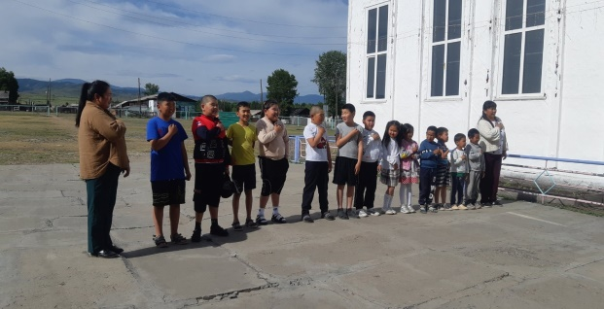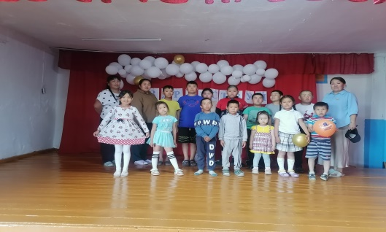

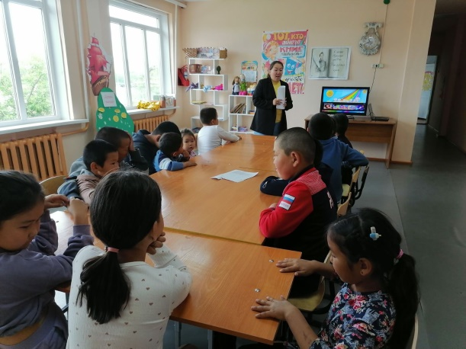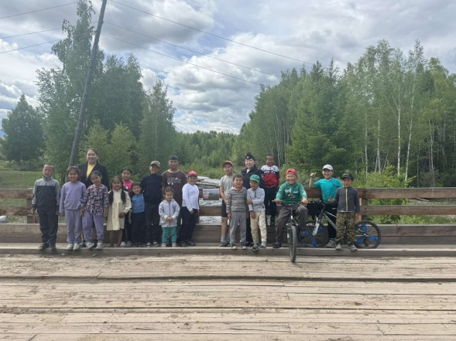
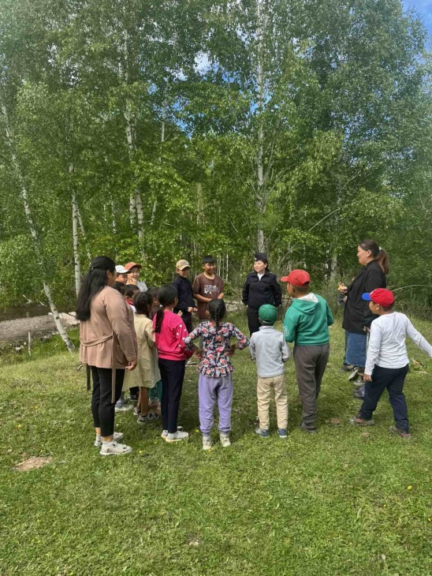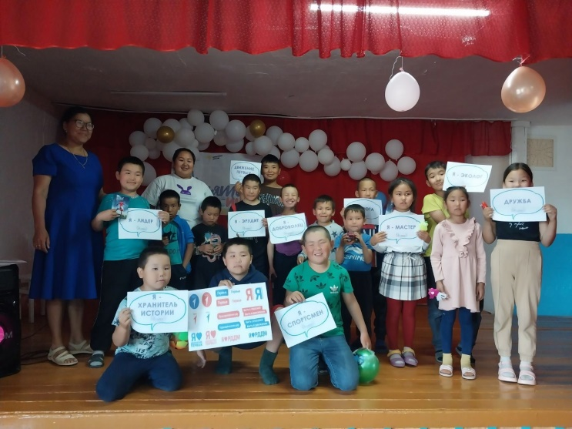

https://vk.com/wall-172774106_6681

https://vk.com/wall-172774106_6682

https://vk.com/wall-172774106_6686

https://vk.com/wall-172774106_6688

https://vk.com/wall-172774106_6694

https://vk.com/wall-172774106_6696

https://vk.com/wall-172774106_6703

https://vk.com/wall-172774106_6704

https://vk.com/wall-172774106_6709

https://vk.com/wall-172774106_6712

https://vk.com/wall-172774106_6712

https://vk.com/wall-172774106_6714

https://vk.com/wall-172774106_6717

https://vk.com/wall-172774106_6719

https://vk.com/wall-172774106_6732

https://vk.com/wall-172774106_6733

https://vk.com/wall-172774106_6737

https://vk.com/wall-172774106_6738

https://vk.com/wall-172774106_6739

https://vk.com/wall-172774106_6742

https://vk.com/wall-172774106_6744

https://vk.com/wall-172774106_6746

https://vk.com/wall-172774106_6738

